**Kit 3**

Baseado em pesquisas e dados de consumo de **salgados e doces** em Fortaleza, uma possível descrição do perfil de uma persona consumidora desses produtos na cidade seria a seguinte:

Nome: João

Idade: 30 anos

Profissão: Estudante universitário

Estado civil: Solteiro

Renda: Entre R$ 1.500 e R$ 2.500 mensais

Estilo de vida: Ativo, tem uma rotina agitada entre os estudos e o trabalho

Interesses: Música, cinema, tecnologia

Personalidade: Descontraído, curioso, gosta de experimentar novidades

Hábitos de consumo: Compra, **em média**, **10 salgados e/ou doces por mês**, para consumir como lanche rápido, prefere opções práticas e saborosas, gosta de experimentar novos sabores e combinações.

Esta persona costuma comprar salgados e doces em padarias, lanchonetes e lojas de conveniência próximas de sua faculdade ou trabalho, buscando por opções práticas e saborosas para consumir como lanche rápido entre as atividades. É um consumidor que valoriza a praticidade e o sabor dos produtos, e está sempre em busca de novidades e combinações diferentes, como salgados recheados com queijo ou doces com coberturas inusitadas. Além disso, essa persona também pode consumir esses produtos em momentos de lazer, como durante uma sessão de cinema ou uma tarde com amigos. Por ter uma renda mais limitada, essa persona costuma buscar opções com preços acessíveis e promoções, mas também está disposta a pagar um pouco mais por produtos que apresentem uma qualidade superior.

De acordo com dados do Instituto Brasileiro de Geografia e Estatística (IBGE) referentes ao ano de 2020, a população de Fortaleza entre 18 e 30 anos e com renda mensal entre R$ 1.500,00 e R$ 2.500,00 é de aproximadamente **191.000 pessoas**. É importante lembrar que essa é apenas uma estimativa baseada em dados demográficos e não leva em consideração outros fatores, como desemprego, subemprego e informalidade, que podem afetar a renda e o poder de consumo dessa população. **Mercado a conquistar**: 0,5% de 191 mil= **955 consumidores**.

Com base em pesquisas de mercado e comportamento de consumo em Fortaleza, a Persona consumidora de salgados e doces costuma gastar em média entre R$ 50,00 e R$ 150,00 mensais em produtos desse segmento. É importante ressaltar que esse valor pode variar de acordo com a frequência de consumo e o poder aquisitivo da Persona. Além disso, a Persona pode ter preferências por marcas específicas e estar disposta a pagar mais por produtos de maior qualidade e sabor diferenciado.

Em geral, em estabelecimentos como padarias, lanchonetes e cafeterias, é possível encontrar **salgados individuais com preços variando entre R$ 3,00 e R$ 7,00**. Isso inclui opções como coxinhas, pastéis, empadas, esfihas, entre outros.

Já em relação aos **doces, o preço médio pode variar entre R$ 3,00 e R$ 8,00 por unidade**, dependendo do tipo e da sofisticação do doce. Isso inclui opções como brigadeiros, bolos no pote, tortas, bombons, entre outros.

É difícil fornecer um valor exato, pois os custos podem variar dependendo da receita, da escala de produção e da negociação de preços com fornecedores. No entanto, de forma geral, **o custo** para **produzir 1 salgado** pode variar entre **R$ 0,50 e R$ 2,00**, enquanto o **custo para produzir 1 doce** pode variar entre **R$ 1,00 e R$ 3,00**.

O valor do investimento fixo para produzir salgados e doces em Fortaleza pode variar dependendo do porte e da estrutura do empreendimento, do tamanho da produção, da localização do negócio e dos equipamentos utilizados.

Alguns dos principais itens que podem compor o investimento fixo para a produção de salgados e doces são:

1. Equipamentos de cozinha: Fornos, fogões, batedeiras, liquidificadores, balanças, utensílios de cozinha, entre outros.

2. Mobiliário e estrutura física: Mesas, cadeiras, balcões, expositores, prateleiras, estantes, entre outros.

3. Reformas e adaptações: Caso seja necessário reformar ou adaptar o espaço físico para a produção e venda dos salgados e doces.

4. Utensílios e ferramentas: Panelas, formas, bandejas, espátulas, cortadores, moldes, entre outros.

5. Equipamentos de refrigeração: Geladeiras, freezers, expositores refrigerados, câmaras frias, entre outros.

6. Registro e licenciamento: Custos com a abertura da empresa, registro da marca, obtenção de alvarás e licenças necessárias.

7. Embalagens: Caixas, sacolas, papel manteiga, papel alumínio, entre outros.

8. Custos iniciais de estoque: Ingredientes, matéria-prima, produtos de limpeza, entre outros.

O valor total do investimento fixo pode variar bastante, dependendo do tamanho do negócio e dos equipamentos escolhidos. Em geral, **para uma produção de pequeno porte, é possível estimar um investimento fixo entre R$ 10.000,00 e R$ 50.000,00**, considerando-se uma estrutura básica.

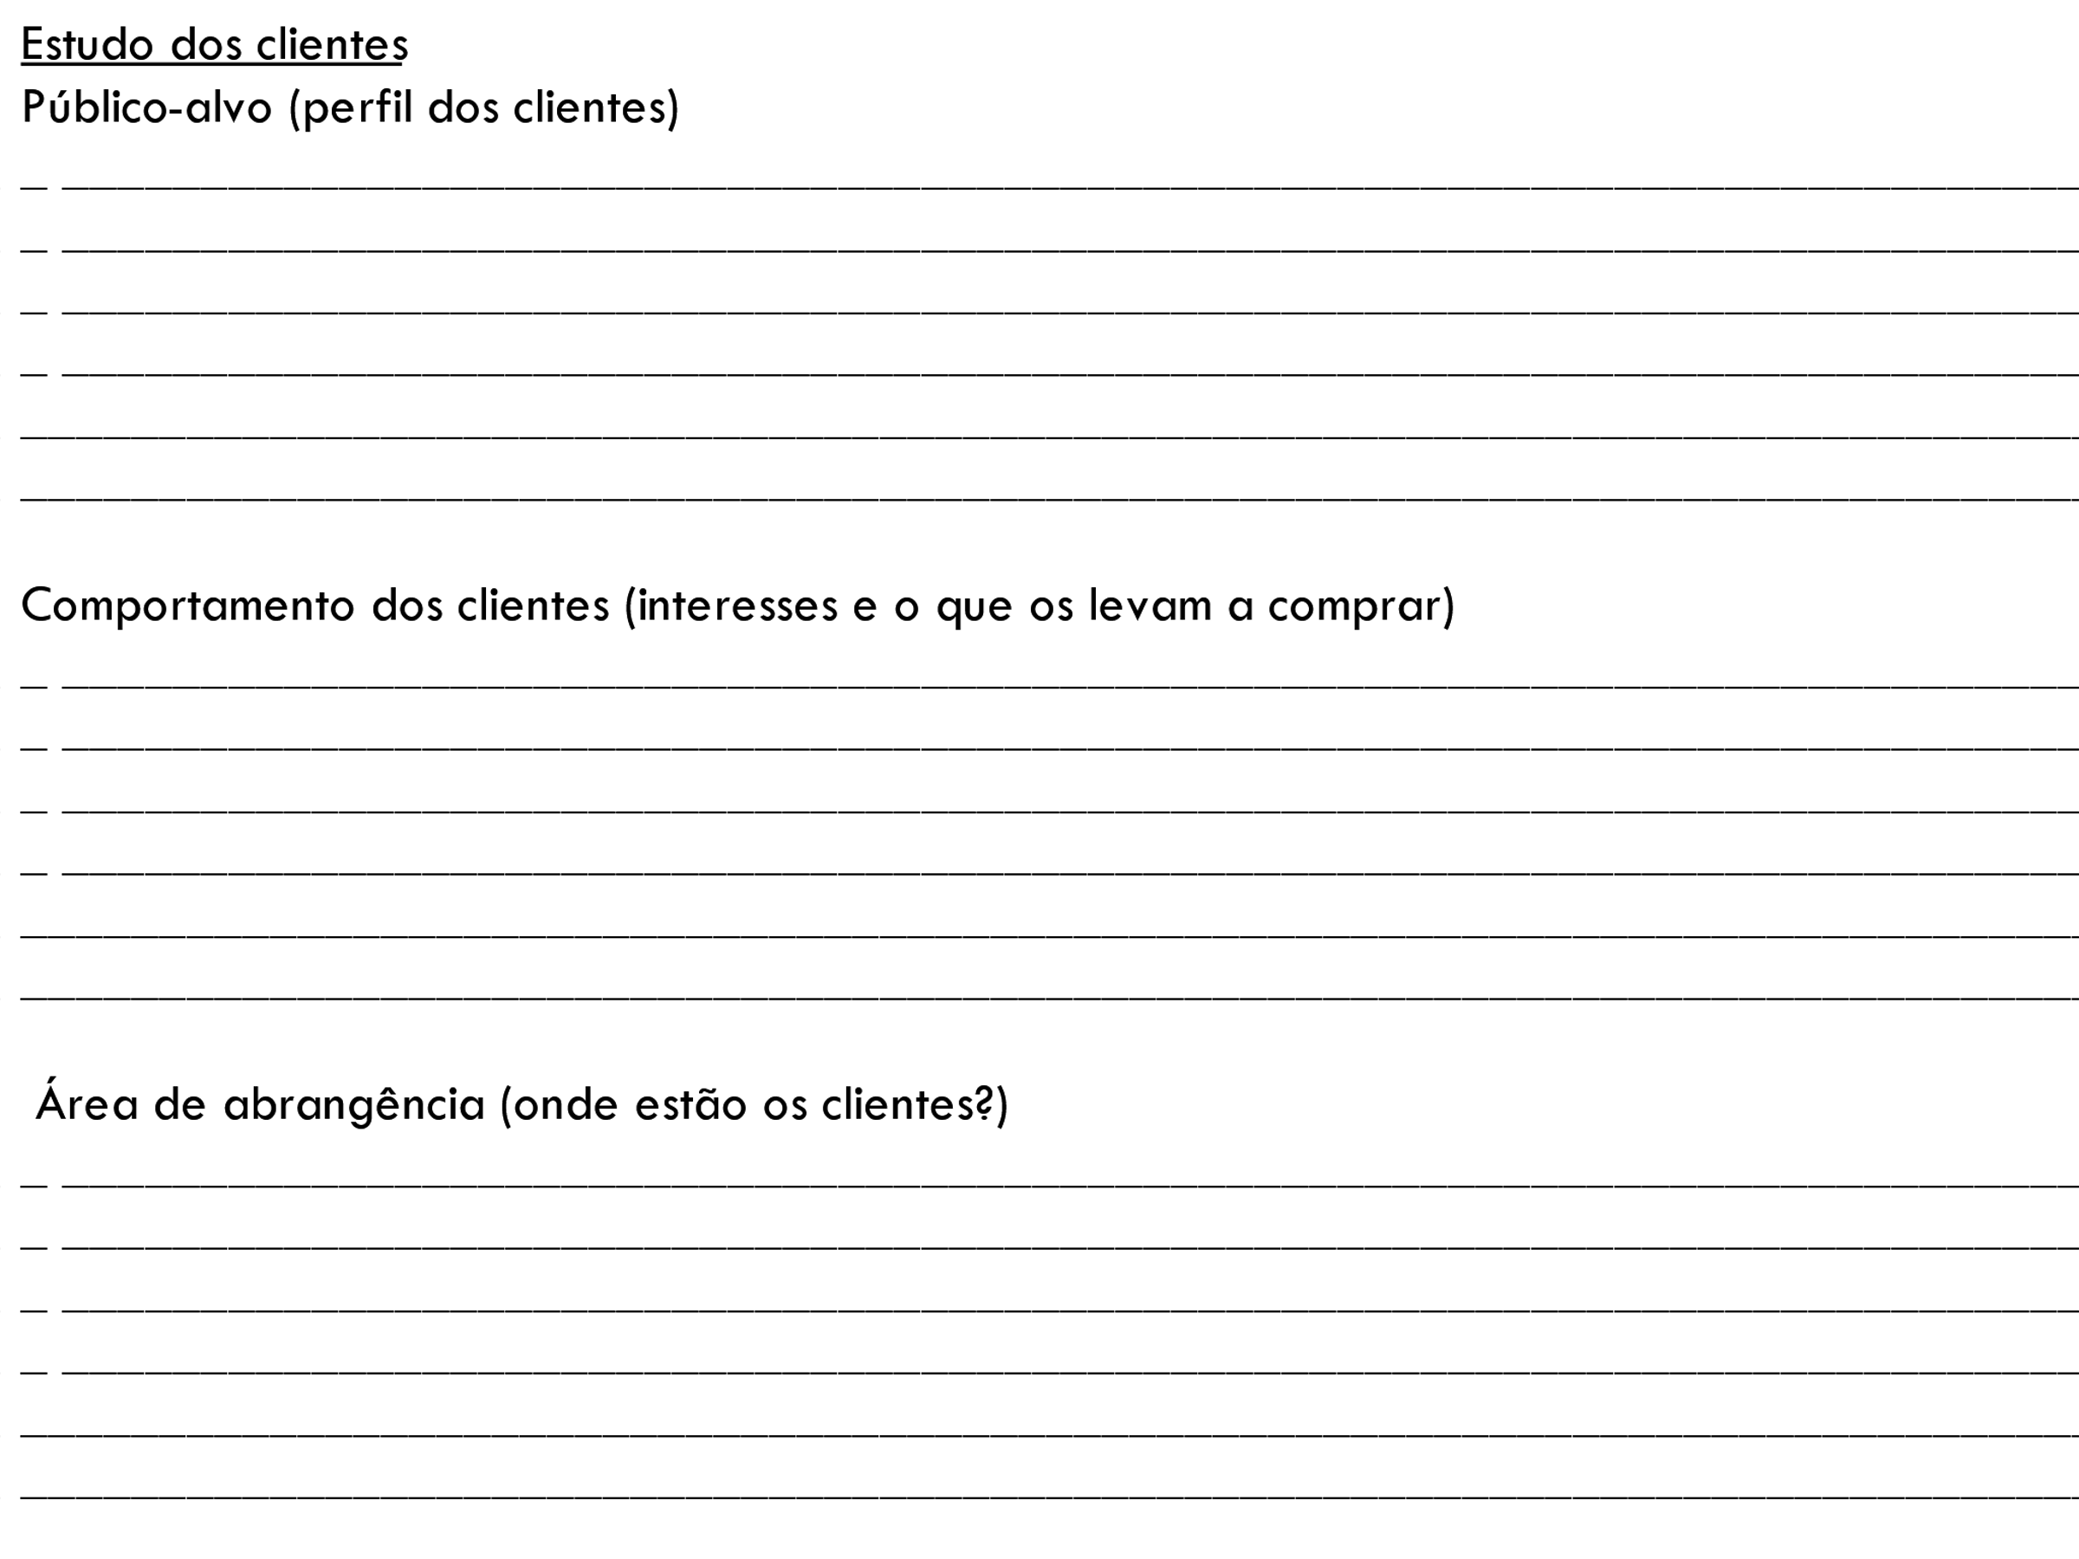

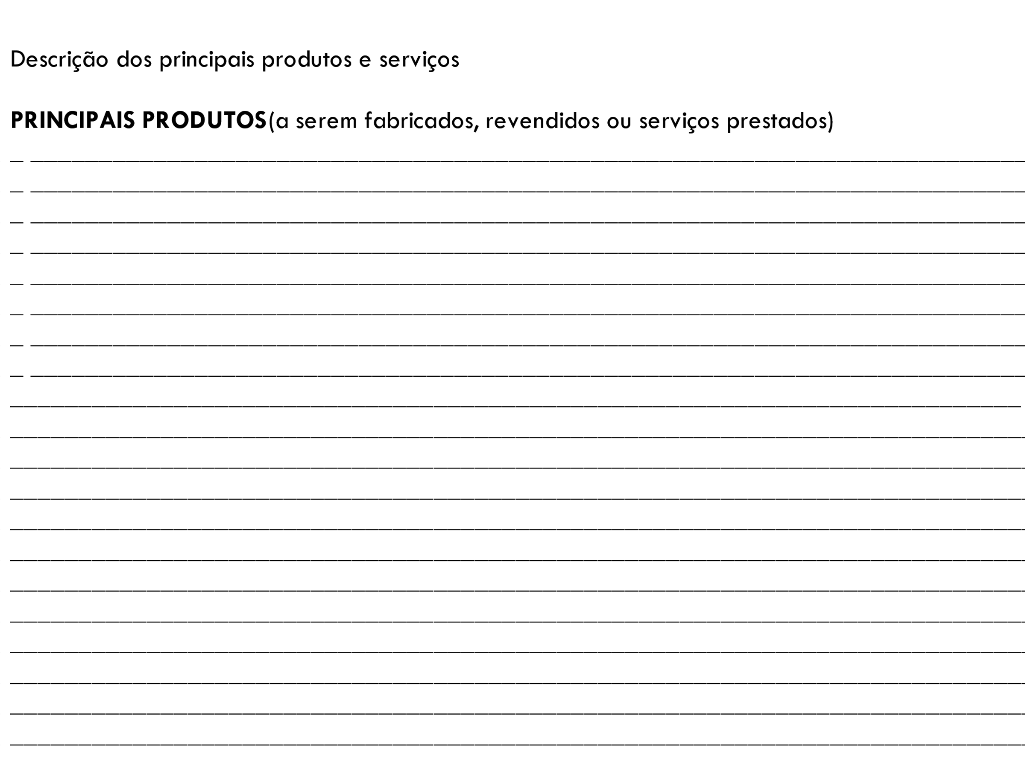

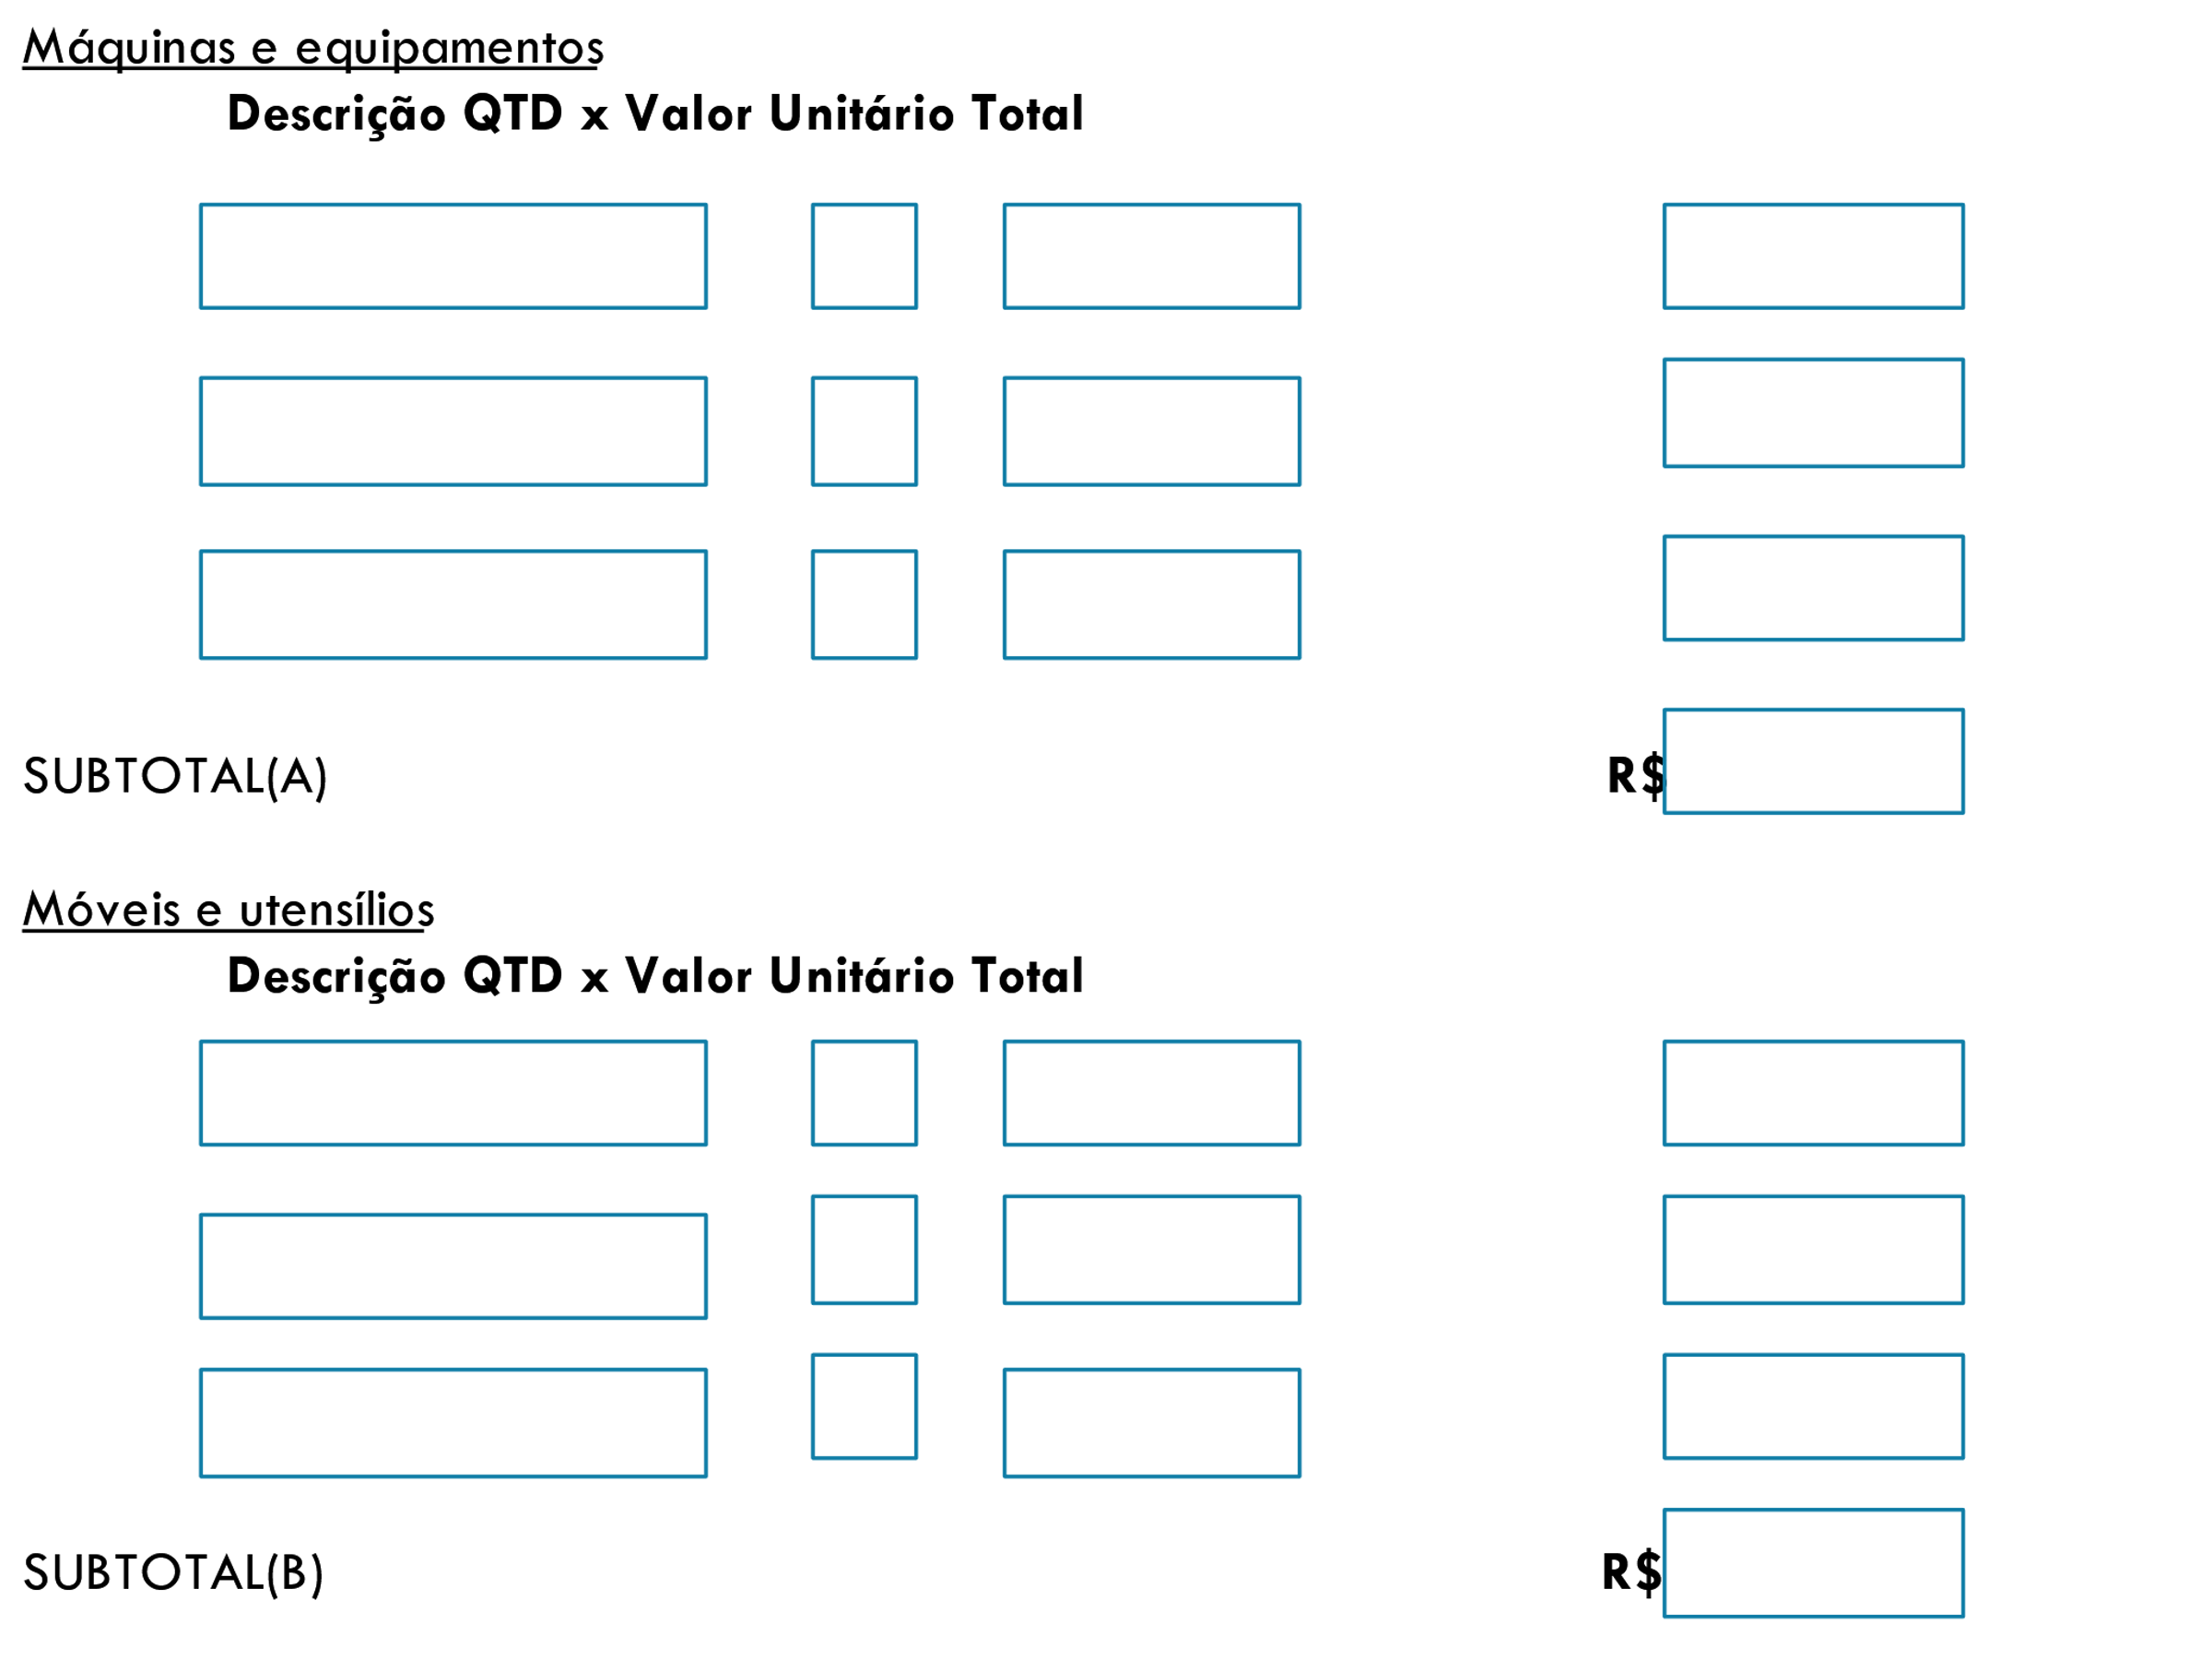

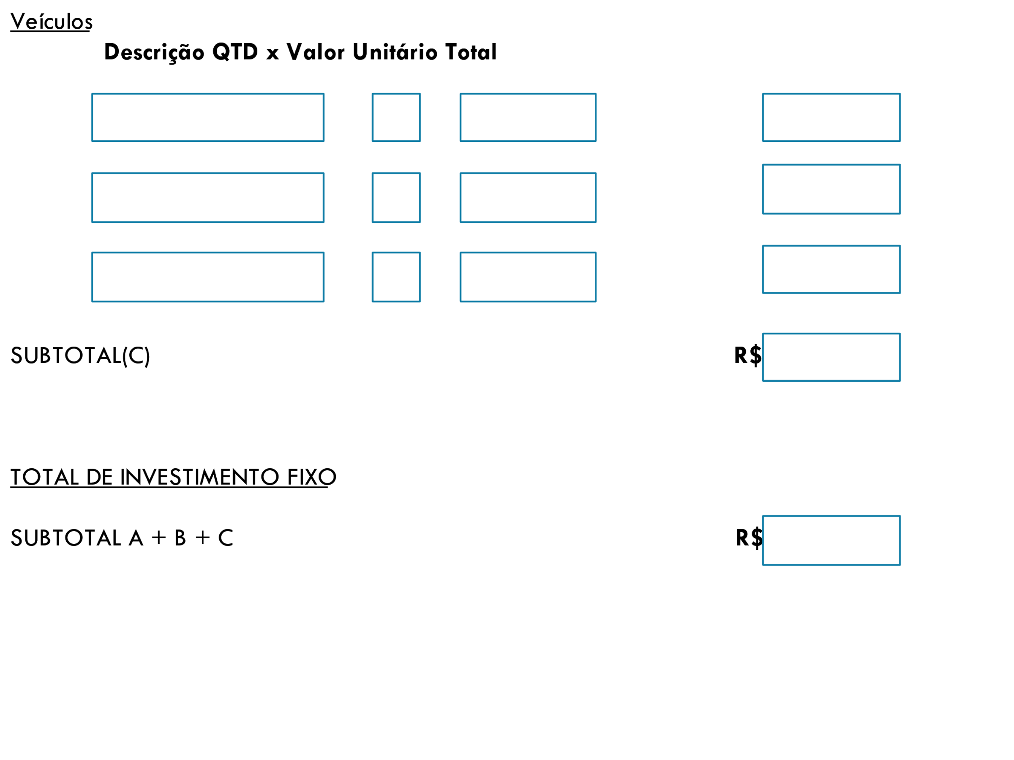

Caixa Mínimo

* Custo fixo mensal (Estimativa dos Custos Fixos Operacionais) R$ 11.555,50 (22%)
* Custo variável mensal (Estimativa dos Custos de Produção) R$ 16.712,50
* Custo mensal da empresa R$ _________
* Custo total diário (Custo mensal ÷ 30 dias) R$ _________
* Necessidade Líquida de Capital de Giro em dias 17 dias (estimado)
* Caixa Mínimo (Custo total diário x Capital de Giro em dias) R$ **_________**

Despesas pré-operacionais:

**DESCRIÇÃO VALOR** (estimado)

* Despesas com registro da empresa 750,00
* Caução de aluguel/reformas/elétrica/sanitária/hidráulica/etc. 9.500,00
* Divulgação 870,00
* Cursos/treinamentos/uniformes/crachás/cartão de visita 500,00
* Outras despesas 150,00

TOTAL **R$ ___________**

**INVESTIMENTO TOTAL =** $INVESTIMENTO FIXO + $CAIXA MÍNIMO + $DESPESAS PRÉ-OPERACIONAIS

**INVESTIMENTO TOTAL** = **R$ ___________________**

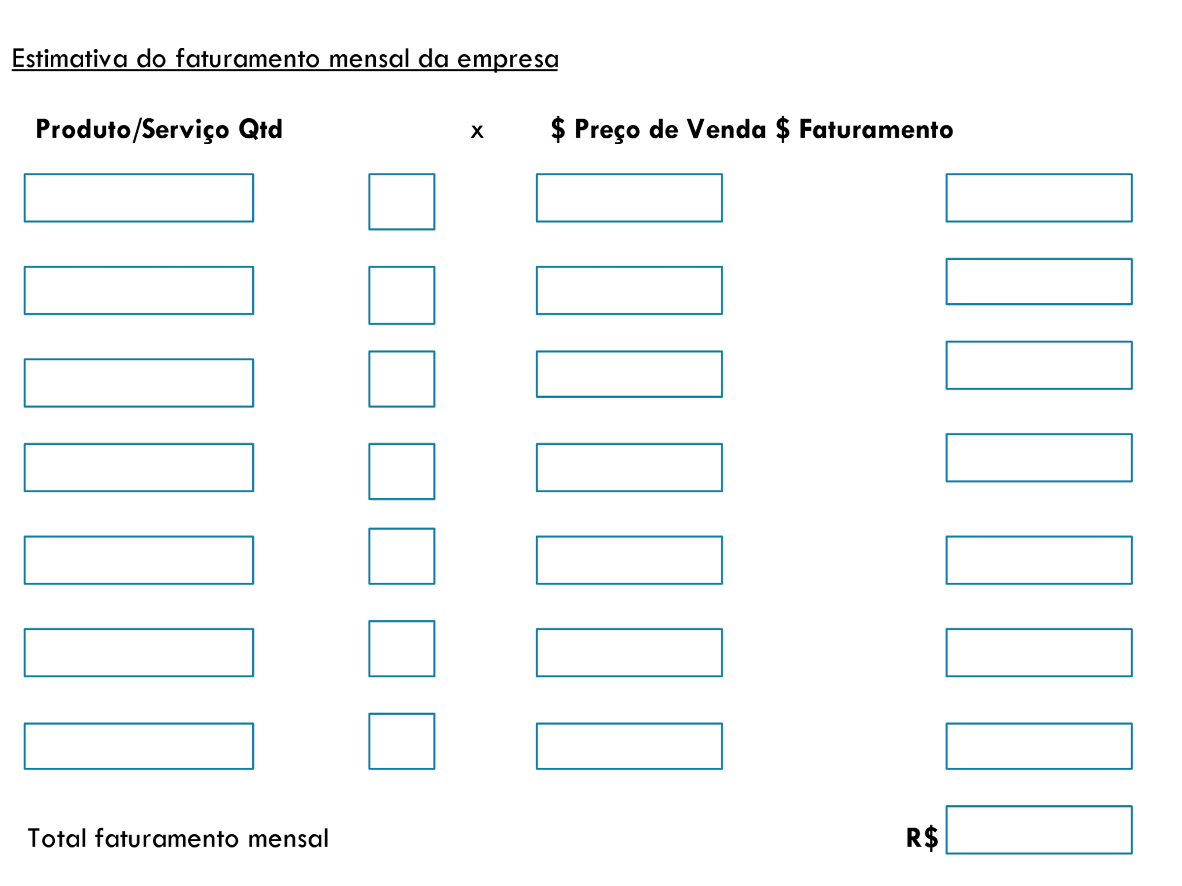

Demonstrativo de Resultados:

DRE – Demonstrativo de Resultados do Exercício

**Descrição (R$) %**

**1. Faturamento ___________ 100**

**2. Custos Variáveis Totais (2.1 + 2.2. + 2.3) ___________ ____**

2.1. **CMD** e/ou **CMV** ou **CSP** _______________

2.2. Impostos sobre vendas (9%) ___________ ____

2.3. Gastos com vendas (2%) ___________ ____

**3. Margem de Contribuição (1 – 2) ___________ ____**

**4. Custo Fixos Totais ___________ ____**

**5. Resultado Líquido (3 – 4) ___________ ____**

**Ponto de Equilíbrio**

**PE** = $CUSTO FIXO / % MARGEM DE CONTRIBUIÇÃO = __________ = **R$ _____________**

**Lucratividade**

**L = $**RESULTADO LÍQUIDO / $FATURAMENTO = _______________ = **% ______**

**Rentabilidade**

**R** = $RESULTADO LÍQUIDO / $INVESTIMENTO INICIAL = ________________ = **% ______**

**Prazo de Retorno do Investimento**

**PRI = $**INVESTIMENTO INICIAL / $RESULTADO LÍQUIDO = _______________ = ______ MESES